**簡昆鎰考古題96-99**

**1.下列單碳官能基的轉移反應中，何種輔酶參與反應所轉移的官能基最為還原態?**

**(97考最氧化態，答案就是biotin；98考多樣性最高，答案是H4 folate；99)**

**(A) biotin**

**(B) tetrahydrofolate**

**(C) pyridoxal phosphate**

**(D) S-adenosylmethionine**

**Ans：D**

**Solution**：

(A)Biotin：轉移最高氧化態的碳，如CO2。(fig.16-16)

(B)Tetrahydrofolate(H4 folate)：可以轉移高度、中度氧化態的單碳基團，也可以轉移甲基。(fig.18-17)

(C)Pyridoxal phosphate(PLP)：為參與轉胺酶反應之輔酶，不是參與單碳官能基轉移反應的輔酶。(fig.18-5)

(D)S-adenosylmethionine：可以轉移甲基，甲基的碳是最還高原態的碳。(fig.18-18)

**2.氨基酸代謝過程中,以哪兩種型式提供NH4+用於尿素的合成？(96,98,99)**

**(A) glutamate, aspartate**

**(B) glutamine, alanine**

**(C) glutamine, asparagine**

**(D) glutamine, aspartate**

**Ans：A**

**Solution**：如fig.18-10所示，尿素中，兩個氨基來源分別為aspartate(綠色框框)與glutamate(藍色框框NH4+其來源為glutamate)。看本份考古題36題。

**3.Transamination 的反應通常需要下列何種輔酶參與？(96,99)**

**(A) S-adenosylmethionine**

**(B) Pyridoxal phosphate**

**(C) biotin**

**(D) tetrahydrofolate**

**Ans：B**

**Solution**：如fig.18-10所示，Transamination即轉胺作用，需要轉胺酶(transaminases，或稱為aminotransferases，胺基轉移酶)的催化，還有PLP(Pyridoxal phosphate)作為輔酶參與。

**4.下列哪個分子會直接影響carbamoyl phosphate synthetase I的活性？ (96,97,99)**

**(A) arginine**

**(B) N-acetylglutamate**

**(C) Glutamine**

**(D)以上皆是**

**Ans：B**

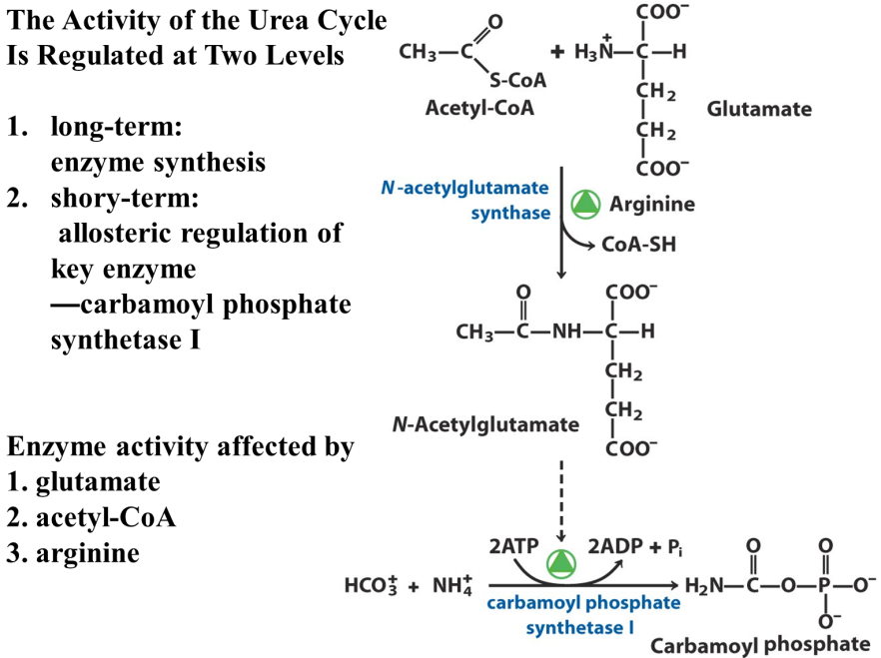**Solution**：如右圖所示，這題重點在直接影響。N-acetylglutamate會直接提高carbamoyl phosphate synthetase I**的活性。**

**★ 如果題目有沒直接兩個字，答案就不一樣囉：**

**→ 下列哪個會影響carbamoyl phosphate synthesis I？ (98)**

**(A)glutamate (B)acetyl-CoA**

**(C)arginine (D)以上皆會**

**Ans：D**

**5.Phenylketonuria (PKU)會造成下列哪一種胺基酸的缺乏？(96,97,98,99)**

**(A) phenylalanine**

**(B) tryptophan**

**(C) tyrosine**

**(D) branch-chained amino acid**

**Ans：C**

**Solution**：如fig.18-23所示，PKU患者缺乏phenylalanine hydroxylase或其功能缺失，導致Phenylalanine無法轉換成Tyrosine代謝掉而過度累積造成疾病。

**6.就代謝路徑而言，下列胺基酸何者為ketogenic amino acid？ (96,97,99)**

**(A) cysteine**

**(B) lysine**

**(C) histidine**

**(D) aspartate**

**Ans：B**

**Solution**：

胺基酸的代謝：

* + 1. **Glycogenic amino acid**：13種，轉換成TCA cycle中間產物；可以經由糖質新生被轉換成葡萄糖的胺基酸。
    2. **Ketogenic amino acid**：2種，Leucine(L)、Lysine(K)，形成acetyl-CoA/acetoacetate；可以被轉換成ketone bodies的胺基酸。
    3. **Both glycogenic and ketogenic**：5種，Isoleucine(I)、Phenylalanine(F)、Tryptophan(W)、Tyrosine(Y)、Threonine(T)

**7.下列何種胺基酸代謝不是經由α-ketoglutarate進入醣類代謝途徑？ (96,97,99)**

**(A) histidine**

**(B) arginine**

**(C) methionine**

**(D) proline**

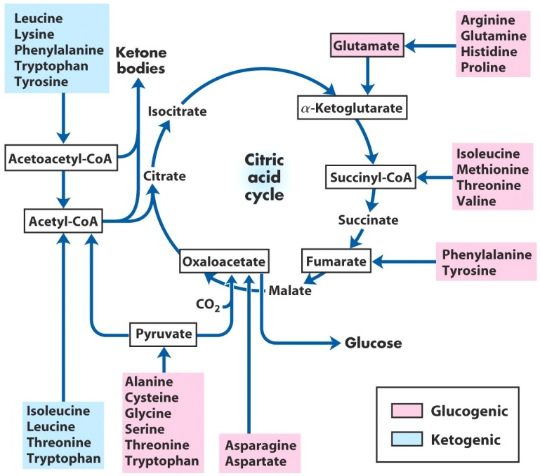**Ans：C**

**Solution**：methionine是由Succinyl-CoA進入醣類代謝途徑。其他選項胺基酸(看右圖)都是。

看本份共筆37題。

**8.以下何者不為glycine代謝途徑的參與酵素？ (96,98,99)**

**(A) D-amino acid oxidase**

**(B) glycine aminotransferase**

**(C) serine hydroxymethyltransferase**

**(D) glycine cleavage enzyme**

**Ans：B**

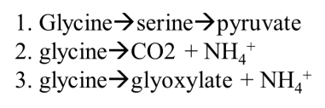**Solution**：

Glycine有三個代謝途徑：

1. 由Serine hydroxymethyltransferase與serine dehydratase所參與。(fig18-19，pyruvate上推兩個步驟)
2. 由glycine cleavage enzyme(也叫做glycine synthase)所參與。
3. 由D-amino acid oxidase所參與。

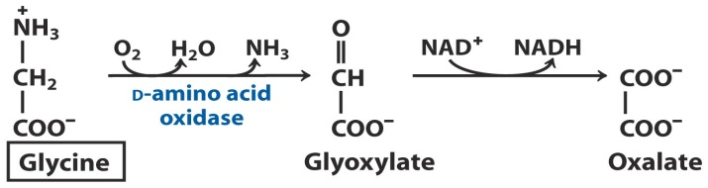

**9.身體組織的含氮廢物者要以何種形式運到肝臟？(98,99)**

**(A) glutamate**

**(B) α-ketoglutarate**

**(C) pyruvate**

**(D) glutamine**

**Ans：D**

**Solution**：

1. 肝外組織所產生的游離氨均會先轉換為不具毒性的形式：Glutamine，再經由血液運送到肝臟或腎臟做代謝。
2. 在骨骼肌細胞中，游離氨也可以以Alanine的形式運送到肝臟(Glucose-alanine cycle)。

看本份考古題第30題。

**10.對於維生素B12缺乏所造成的影響，下列敘述何者錯誤？(99)**

**(A)Methionine→Homocysteine的反應無法進行**

**(B)tetrahydrofolate無法再生運用**

**(C)造成methylmalonyl-CoA的累積**

**(D)造成homocysteine的累積**

**Ans：A**

**Solution**：

1. 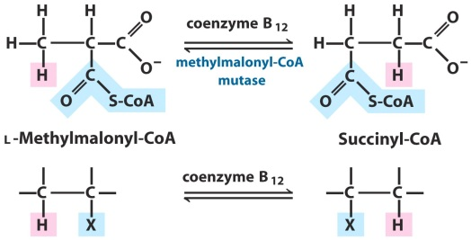應該是Homocysteine→Methionine的反應無法進行(fig18-18)

(B)tetrahydrofolate無法再生運用(fig18-18)

(C)造成methylmalonyl-CoA的累積(fig.17-11，右圖)

(D)造成homocysteine的累積，因為(A)反應無法進行。

**11.負責將NH4+鍵結至碳鏈的酵素中，下列何者為動物所缺乏的？(97,98,99)**

**(A) glutamate dehydrogenase**

**(B) glutamate synthase**

**(C) glutamine amidotransferase**

**(D) glutamine synthetase**

**Ans：B**

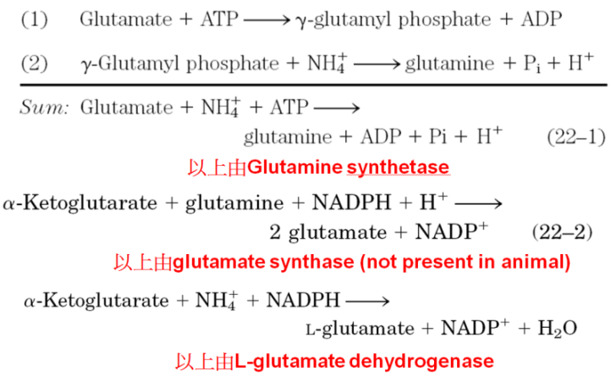**Solution**：

**12.下列哪一種胺基酸在發育中孩童中是必需胺基酸？(98,99)**

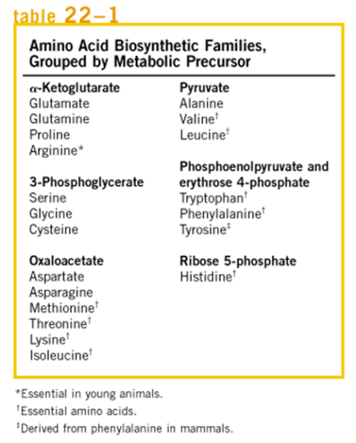 **(A) glutamate**

**(B) serine**

**(C) asparagine**

**(D) arginine**

**Ans：D**

**Solution**：

從右表可知，

1.Arginine為年幼動物所必需之胺基酸。

2.必需胺基酸共9個：Phenylalanine(F), Threonine(T), Valine(V), Tryptophan(W), Methionine(M), Isoleucine(I), Leucine(L), Lysine(K) ,Histidine(H)，看本份考古題第31題。

**13.有關細菌和動物含硫的胺基酸合成路徑，下列何者正確? (96,97,98,99)**

**(A)細菌:SO42- → Cysteine → Methionine**

**(B)細菌:SO42- → Methionine → Cysteine**

**(C)動物:攝食SO42- → Methionine→ Cysteine**

**(D)動物:攝食Cysteine → Methionine**

**Ans：A**

**Solution**：

細菌：**SO42-** → Cysteine → Methionine(fig22-15)

動物：攝食Methionine → Cysteine (fig18-18+fig22-14)

**14.使用痛風治療藥物allopurinol治療的病人，其purine代謝產物以何種形式產出？(97,99)**

**(A)inosine**

**(B)uric acid**

**(C)xanthine**

**(D)allantoin**

**Ans：C**

**Solution**：

痛風治療藥物Allopurinol結構類似於Hypoxanthine，會被xanthine oxidase氧化變成oxypurinol。**Allopurinol會與xanthine oxidase緊密結合使其失去活性**，而無法再去氧化hypoxanthine與xanthine產生尿酸。因此purine代謝產物最後形成hypoxanthine與xanthine，進而代謝排出體外。見本份考古題第32題。

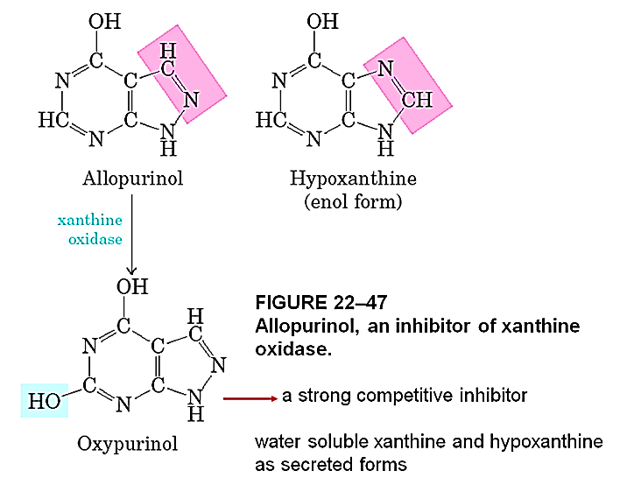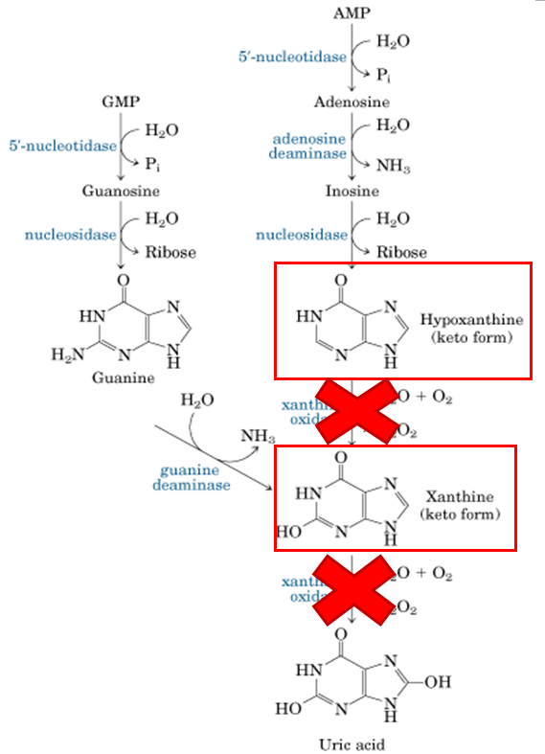

**15.下列對於purine及pyrimidine生合成的敘述何者為非？(98,99)**

**(A)兩者皆需PRPP**

**(B)兩者ring架構的形成所需的胺基酸：purine→glycine；pyrimidine→aspartate**

**(C)pyrimidine的合成在ribose上進行；purine則是ring合成完再接上ribose**

**(D)除de novo synthesis外，purine及pyrimidine bases皆有salvage pathway可進行合**

**成**

**Ans：C**

**Solution**：

(C)purine與pyrimidine合成的差別

**purine合成**：從PRPP的Ribose開始加上N和C架構整個環→即答案所說的「合成在ribose上進行」

**pyrimidine合成**：整個環合成後再接上Ribose→即答案所說的「ring合成完再接上ribose」

(D)課本p.893右上，**Purine and Pyrimidine Bases Are Recycled by Salvage Pathways**。

★ 98年：

98年(B)選項：glycine是purine的前驅物之一；aspartate是pyrimidine的前驅物之一。

98年(C)選項：purine的合成會先形成ring再接上ribose；pyrimidine的生成則會先接上ribose再形成ring **→ 錯誤。**

98年(D)選項：可藉由De novo synthesis和salvage pathway合成purine和pyrimidine。

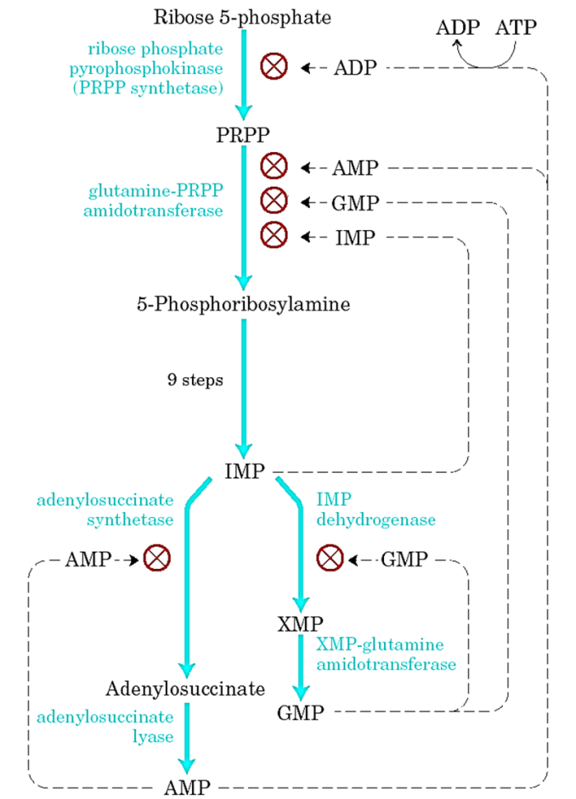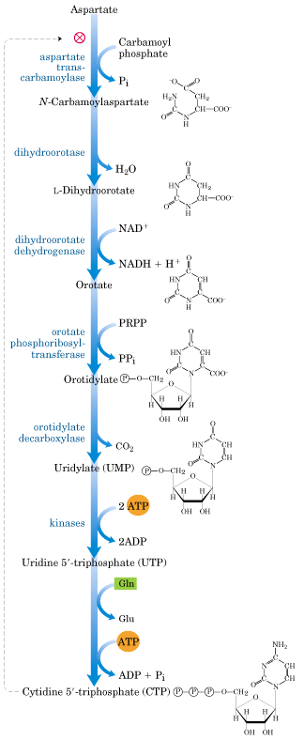

**Pyrimidine**

**Purine**

**16.下列對於癌症化學治療藥劑的敘述何者為非？ (96,98,99)**

**(A)fluorouracil經細胞轉化成FdUMP後，可以抑制dUMP → dTMP的反應**

**(B)dihydrofolate reductase負責催化dihdrofolate → tetrahydrofolate的反應**

**以提供dTMP之合成所需，因此也是化療藥物設計的作用對象之一**

**(C)化療藥物主要針對nucleotide biosythetic pathway而設計**

**(D)thymidylate synthase負責催化核糖核酸 → 去氧核糖核酸的反應，因此可作為化**

**療藥物設計的作用對象**

**Ans：D**

**Solution**：

(A) fig22-50

(B) fig22-49(a)

(C) 許多化療藥物標的為核酸合成路徑中的酵素。

(D) fig22-49(a)，thymidylate synthase負責催化dUMP → dTMP的反應，此反應會受到(A)的FdUMP所抑制。

**17.下列生物分子與其胺基酸前驅物的配對，何者錯誤？(96,** **97,99)**

**(A)bilirubin → glycine**

**(B)dopamine → tyrosine**

**(C)spermine → methionine**

**(D)histamine → tryptophen**

**Ans：D**

**Solution**：

(A)bilirubin(膽紅素) → glycine **(glycine → Heme → bilirubin)**

(B)dopamine → tyrosine **(tyrosine→dopamine→norepinephrine→epinephrine)**

(C)spermine、spermidine → methionine (97)

(D)histamine → histidine

**其他：**

Arginine → NO (97)；

Trypotophan → Serotonin(血清素) (97)；

Glutamate、cysteine、glycine → Glutathione(redox buffer)；

Glycine、arginine、methionine → creatine → phosphocreatine。(97(D)選項：creatine → Argigine)

**18.下列何者胺基酸的合成需要PRPP？(99)**

**(A) Tyrosin (B) Tryptophan (C)Arginine (D) Methionine**

**Ans：B**

**Solution**：

**★ Histidine和Tryptophan合成的共通性：**

**1.用PRPP來合成**

**2.以glutamine轉胺提供氮原子。**

**19.下列有關carbamoyl phosphate的敘述何者錯誤？(99)**

**(A)在粒線體中以NH4+作為合成的原料**

**(B)在粒線體與細胞質中合成所需原料不同**

**(C)在細胞質中合成後用於purine的生合成**

**(D)在粒線體中合成後用於尿素循環(urea cycle)**

**Ans：C**

**Solution**：

* + - * 1. 在粒線體的基質中由carbamoyl phosphate synthetase I催化Glutamate所釋出的NH4+反應成carbamoyl phosphate，提供尿素合成所需。(fig18-10)
        2. 在細胞質中則由carbamoyl phosphate synthetase II催化上述反應，以提供嘧啶合成所需的carbamoyl phosphate。(fig22-37)

**20.Tropic hormones一般是由何種器官所製造？(96,97,99)**

**(A)hypothalamus**

**(B)anterior pituitary**

**(C)adrenal cortex**

**(D)posterier pituitary**

**Ans：B**

**Solution**：Tropic hormones(促激素，也稱Tropins)如TSH、ACTH、LH、FSH、GH，會促使內分泌腺體分泌特定的hormone，由anterior pituitary(腦下垂體前葉)所分泌。

**21.下列食慾控制因子的敘述何者為非？(96,97,98,99)**

**(A) PYY 3-36 由腸壁細胞分泌，可抑制食慾**

**(B) Ghrelin 由胃壁細胞分泌，可促進食慾**

**(C) leptin 由脂肪組織分泌，可抑制食慾**

**(D) insulin 由胰臟分泌，可促進食慾**

**Ans：D；Solution**：

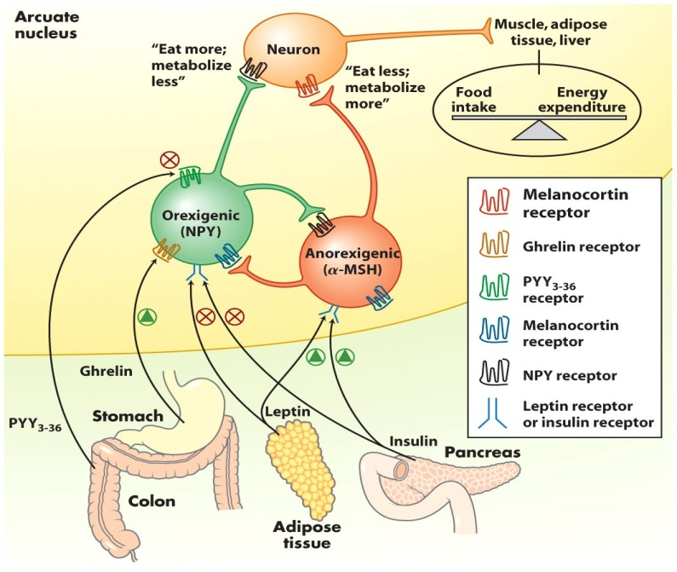

Fig23-36

1.由不同的組織分泌：

**胃(ghrelin) → 促進食慾**

小腸(PYY3-36) → 抑制食慾

脂肪組織(leptin) → 抑制食慾

胰臟(insulin) → 抑制食慾

2.Orexigenic為好食神經元，分泌NPY抑制食慾。

3.Anorexigenic為厭食神經元，分泌α-MSH抑制食慾。

**22.Insulin對肝臟的能源代謝造成的影響，下列何者正確? (97,99) (看本份考古題35題)**

**(A)inhibits glycolysis**

**(B)stimulates glycogen breakdown**

**(C)stimulates fatty acids synthesis**

**(D)inhibits glucose uptake**

**Ans：C**

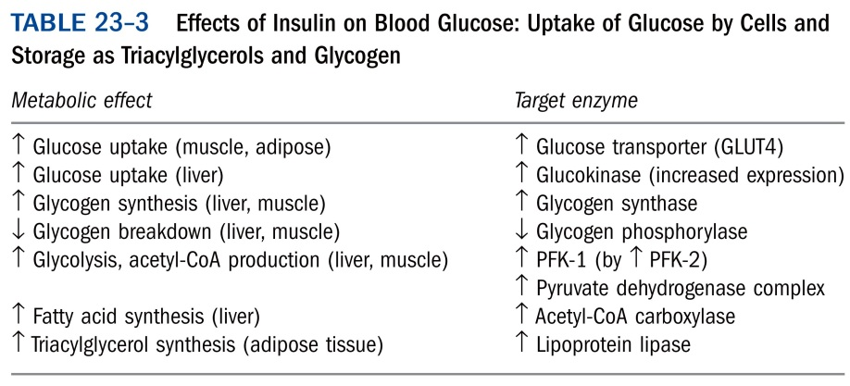**Solution**：看Metabolic effect就好：

(A)促進 glycolysis

(B)抑制 glycogen breakdown

(C)促進 fatty acids synthesis

(D)促進 glucose uptake。

★ 97年選項：stimulate gluconeogenesis → Glucagon才會。

**23.下列對於thermogenesis的敘述何者錯誤? (97,98,99)**

**(A)AMPK可促進β-oxidation的進行，以提供thermogenesis所需的能量**

**(B)為生物消耗卡路里的一種方式**

**(C)hypothalamus 受leptin刺激後，可促進adipocytes合成α-MSH，用以進行**

**thermogenesis**

**(D)PPARδ與ligand結合後，促進β-oxidation所需酵素之合成，以提供thermogenesis**

**所需**

**Ans：C**

**Solution**：

1. [ATP]的下降，[AMP]的上升，會活化AMPK(AMP-activated protein kinase)，AMPK則會磷酸化ACC使之去活性，因而抑制了Malonyl-CoA的生成，進而抑制fatty acids的合成，間接地促進β-oxidation的進行。所以(A)正確。(fig.17-12或Ch23.ppt.p.70)
2. Thermogenesis為身體處理多餘卡路里的方式heat production，在粒線體做不產ATP的能量消耗。所以(B)正確。
3. Hypothalamus受leptin刺激後，hypothalamus會送出神經訊息至食慾中樞，刺激交感神經而使得血壓上升、心跳加快及讓adipocytes之粒線體的thermogenesis增加(可促進adipocytes合成Thermogenin，用以進行thermogenesis)。所以(C)錯誤。(fig.23-35)
4. PPARδ：是脂肪氧化的關鍵調節物，可促進uncoupled mitochondria中的β-oxidation，避免脂肪累積。所以(D)正確。

★

1. 96、97年(D)：thermogenesis 在mitochondrion 進行 → 正確。
2. 97年(B)：PKA可促進TAG的分解，供thermogenesis的能量 → 正確。
3. 98年(D)：hypothalamus受leptin影響，抑制orexigenic釋出NYP，讓食慾下降 → 正確，但好像跟題目沒什麼關係？

Thermogenesis(產熱作用)

1. 由產熱素(thermogenin)所催化。
2. 為一種穿膜蛋白，會在粒線體的內膜形成一個質子通道。原本的質子梯度所儲存的能量就不拿來製造ATP而經過Thermogenin產生熱能。
3. 棕脂肪組織(brown adipose tissue；BAT) 普遍存在於哺乳動物新生兒及冬眠動物的脂肪。主要用於維持新生兒及冬眠動物的體溫。棕脂肪細胞的特徵是它們高度表現UNC1基因，此基因會轉譯出Thermogenin。

**24.下列有關第二型糖尿病的敘述何者為非？(98,99)**

**(A)對insulin的治療不敏感**

**(B)ketone body的合成量下降**

**(C)脂肪氧化不完全**

**(D)細胞對insulin的敏感度上升**

**Ans：B**

**Solution**：

Type 2 Diabetes：產生胰島素抗性→需要更多量的insulin才能發揮其正常作用；在疾病晚期，β細胞不能正常表現，無法分泌insulin。所以(A)、(D)正確。

(B) 在糖尿病患者身上，Ketone bodies會大量製造，酸性的Ketone bodies在血液大量堆積，造成 acidosis(酸中毒)→ketosis。

(C) 脂肪氧化完全指的是fatty acids經由β-oxidation產生acetyl-CoA，acetyl-CoA再經由TCA cycle完全氧化成CO2。

但在糖尿病患者其肝細胞無法使用glucose，所以依賴分解fatty acids得到能量。而Ketone Bodies產生有利釋放Coenzyme A，讓肝細胞可以繼續分解fatty acids。而且TCA cycle的運轉(氧化完全)減緩(因為OAA被拿去做糖質新生)，只好形成Ketone Bodies(氧化不完全)。

**25.下列所述長期飢餓導致之身體代謝變化，何者錯誤？(99)**

**(A)肝臟ketone body合成量下降**

**(B)血中cortisol濃度上升**

**(C)血中fatty acid濃度小幅上升**

**(D)血中glucose濃度下降**

**Ans：A**

**Solution**：(A)肝臟ketone body合成量上升。

* 1. 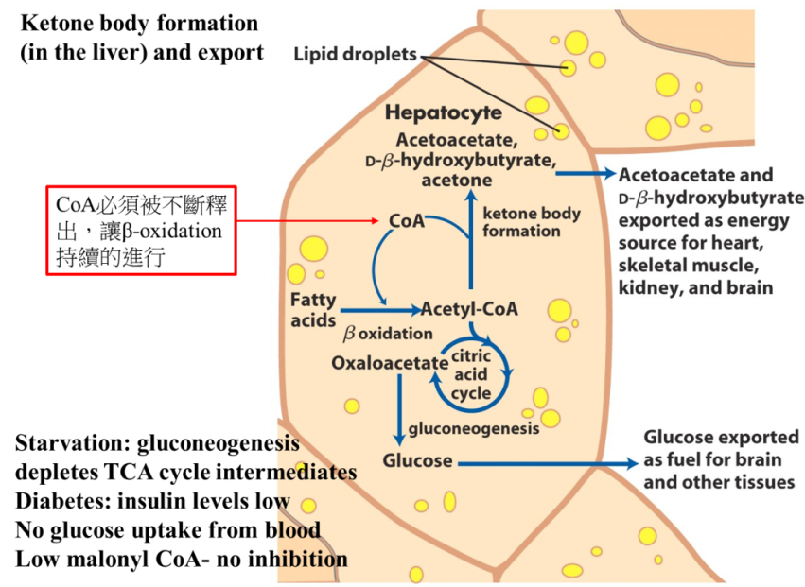當我們身體處於飢餓狀態、血糖低時，細胞是處在缺糖狀態下，這時候肝細胞會進行糖質新生。在進行糖質新生的時候，會把TCA cycle的中間產物OAA拿去進行糖質新生，TCA cycle運轉的速率就會下降，所以acetyl-CoA進入TCA cycle就變得比較慢。
  2. 加上肝細胞為了持續氧化fatty acids、進行β-oxidation (因為肝臟有80%的能量來源為fatty acids的氧化)，所以**必須不斷有Coenzyme A的補充**。
  3. 因為2.3.，所以**acetyl-CoA就被迫形成Ketone Bodies** (Ketone bodies的形成過程中可以釋出2分子的Coenzyme A；雖然TCA cycle一樣能釋出1分子的Coenzyme A，但是TCA cycle在此時進行的速率太慢，來不及補充)
  4. 所以肝細胞中Ketone bodies合成量就會上升。

**26.骨骼肌細胞因工作量高低，能量代謝有何變化？(99)**

**(A)休息狀態主要以glycogen為能源**

**(B)休息狀態主要使用glucose產生CO2**

**(C)高度運動過後，會利用ATP進行phosphocreatine的再生**

**(D)休息狀態使用glucose產生lactate**

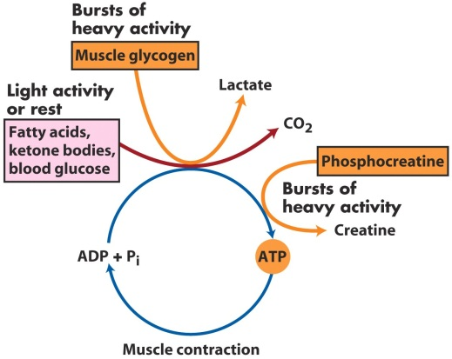**Ans：C**

**Solution**：工作量高低，骨骼肌細胞能量代謝的不同：

1. 肌肉休息、輕鬆活動時，使用的能量來源：脂肪酸、ketone bodies、血糖，進行的是有氧呼吸。
2. 肌肉劇烈運動時：骨骼肌有兩個ATP來源

①muscle glycogen→glucose→lactate(缺氧的情況下)。Lactate可運送至肝臟變回glucose，再送回肌肉(Cori cycle)。

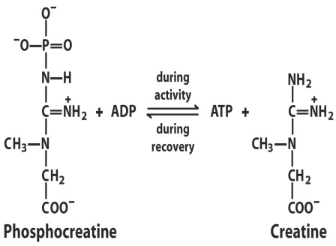②phosphocreatine可以透過creatine kinase很快地將ADP再生為ATP；在運動過後、休息時，creatine kinase則會再使用ATP將creatine合成為phosphocreatine。

**27.下列對於PPARγ的敘述，何者錯誤？(99)**

**(A)為Thiazolidinediones藥物之作用標的**

**(B)除ligand外，尚須與RXR(retinoid X receptor)結合才能發揮作用**

**(C)可直接活化AMPK，促進β-oxidation的進行**

**(D)可促進fibroblast分化成為adipocyte**

**Ans：C**

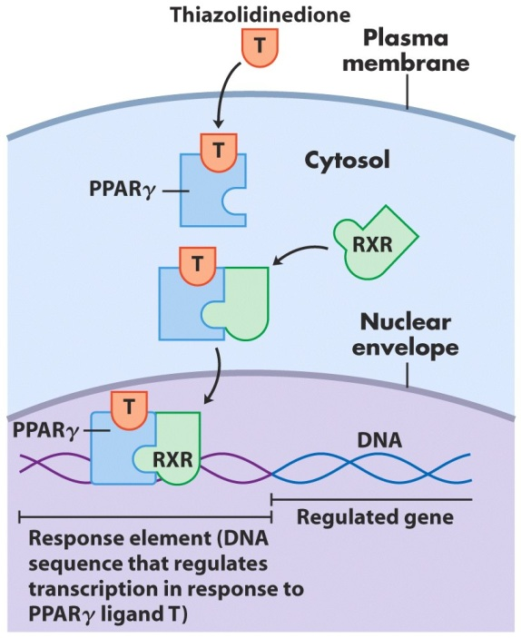**Solution：**

1. PPARγ：促使fibroblasts 分化成adipocytes，讓身體有足夠的脂肪細胞儲存脂肪。可被治療第二型糖尿病的藥物Thiazolidinediones活化。(A)、(D)正確。
2. 如右圖，PPARγ為轉錄因子，會與其cognate ligand(T)及RXR核內受體結合形成heterodimers(異二聚體)。Heterodimers會結合至DNA上的反應序列，去刺激那些區域基因的轉錄。所以(B)正確。
3. Adiponectin才可直接活化AMPK，促進β-oxidation的進行。(fig23-40)

**28.下列hormone何者是經由cell nuclear receptors作用的？(99)**

**(A)thromboxanes**

**(B)cortisols**

**(C)glucagon**

**(D)nitric oxide**

**Ans：B**

**Solution**：

nuclear receptors(核受體)是細胞內一類轉錄因子的統稱。核受體在細胞生長、發育、分化與新陳代謝都起到了重要的作用。例如PPARγ、PPARα、PPARδ都是細胞核受體大家族的成員。

課本p.929提到，cortisols作用在肌肉、肝臟、脂肪組織，因它改變標的細胞代謝相關酵素的合成，非直接調控酶的活性。課本p.823也提到，藉由glucocorticoids receptor的作用，steroid hormones如cortisols、glucocorticoids會增加肝臟中轉錄出PEP carboxykinase的基因表現。所以(B)正確。

其他(A)、(C)應都是藉由細胞膜上的受體來傳遞訊息作用的。

(D) 擴散進入細胞，然後跟細胞質裡面的受器結合。

**再來一題96年的，哪一種 hormone經由cell surface receptors作用? (96)**

**(A)NO (B)Vit.D (C)Eicosanoid (D)steroid hormones 答案是(D)吧。**

**98也有一題，下列哪一種hormone作用在nuclear receptor?(98)**

**(A)glucagon (B)leukrotriene (C)corticoid (D)nitric oxide 答案是(C)。**

**(In technical terms, "corticosteroid" refers to both glucocorticoids and mineralocorticoids, but is often used as a synonym for "glucocorticoid".)**

**29.下列血液中養分何者無法被大腦直接利用？ (98,99)**

**(A)fatty acid**

**(B)glucose**

**(C)ketone bodies**

**(D)β-hyroxybutyrate**

**Ans：A**

**Solution**：(B)血糖可以直接被細胞利用；(C)(D)腦細胞在飢餓狀態下，也可以接受acetoacetone、β-hyroxybutyrate(ketone bodies)當作能量來源。但腦細胞平常優先以葡萄糖作為能量來源。看本份考古題34題。

★ 98年(C)選項是acetoacetone。

**30.人體用何種方式運送肌肉產生的含氮廢物？(96,97)**

**(A)由cori cycle**

**(B)由glucose-alanine cycle**

**(C)以glutamate的形式運送**

**(D)以pyruvate的形式運送**

**Ans：B**

**31.下列哪個是人體的essential amino acid(必需胺基酸)？(96,97)**

**(A)glutamte**

**(B)serine**

**(C)leucine**

**(D)alanine**

**Ans：C**

★ 97 不同選項：

(B)lysine是必需胺基酸

(C)asparagine不是

**32.痛風治療藥物allopurinol所抑制的enzyme是？(96)**

**(A) HPRT**

**(B) Carbamoyl-phosphate synthetase**

**(C) xanthine oxidase**

**(D) glutamine synthetase**

**Ans：C**

**33.從小腸吸收的胺基酸到達肝臟以後不會進行下列哪一個代謝途徑？ (96)**

**(A) urea cycle**

**(B) nucleotides synthesis**

**(C) ketogenic amino acid →Acetyl CoA→gluconeogenesis**

**(D) tissue protein synthesis**

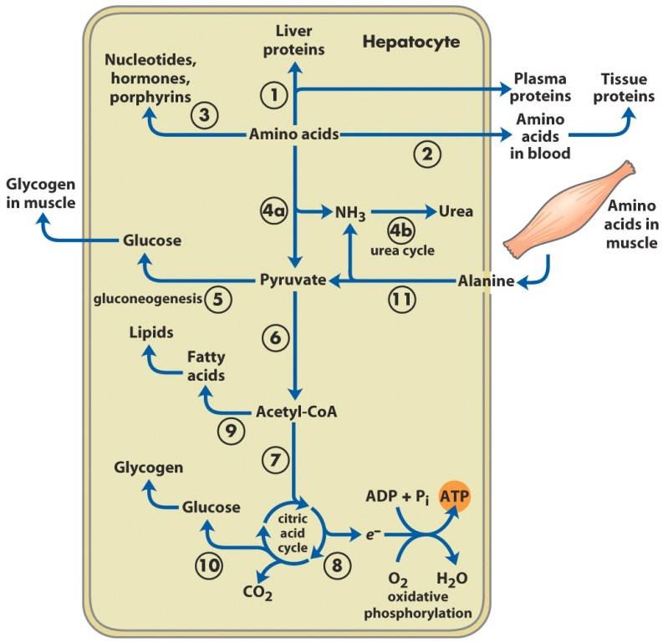**Ans：C**

**Solution**：如右圖(fig23-14)所示(A) 4b；(B) 3；(C) 應該是Glycogenic amino acids→Acetyl CoA → gluconeogenesis，ketogenic amino acids → Acetyl CoA → ketone bodies。(D)指的是2，胺基酸被釋放到血液中，被其他組織吸收，合成組織蛋白。

**34.大腦的主要能量來源為何? (96,97)**

**(A)fatty acids**

**(B)glucose**

**(C)amino acids**

**(D)glycogen**

**Ans：B**

**35.Glucagon 對肝的能源代謝造成的影響，以下何者正確? (96)**

**(A)Stimulate glycolysis**

**(B)inhibit glycogen breakdown**

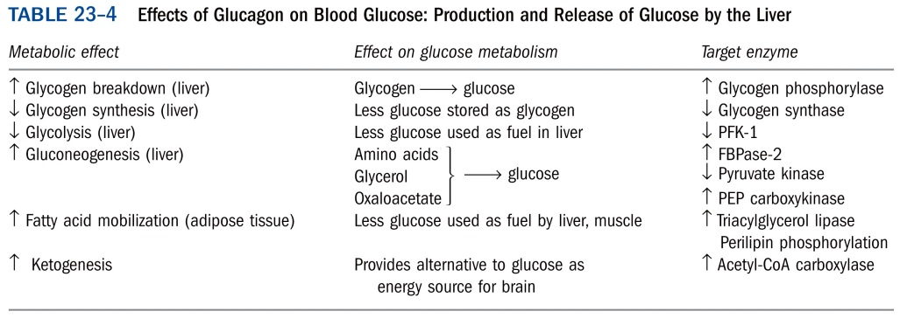**(C)stimulate gluconeogenesis**

**(D)inhibit ketogenesis**

**Ans：C**

**Solution**：看Metabolic effect就好：

(A)抑制 glycolysis

(B)促進 glycogen breakdown

(C)促進 gluconeogenesis

(D)促進 ketogenesis (ketone bodies的生成)

**36.在胺基酸的代謝過程中，urea其中一個NH4+是從細胞質的何者而來?(97)**

**(A) Aspartate (B)asparagine (C) glutamate (D) glutamine**

**Ans：A**

**37.胺基酸的生成和其前趨物的配對，何者錯誤？(97)**

**(A)pyruvate → proline**

**(B) 3-Phostphoglycerate → serine**

**(C)α-ketoglutarate → glutamine**

**(D)oxaloacetate → aspartic acid(Aspartate)**

**Ans：A**

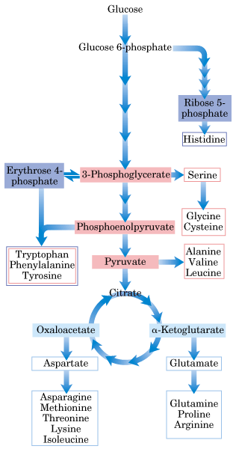**Solution**：

**38.禁食一個禮拜的影響，下列何者正確? (97)**

**(A)血糖維持恆定**

**(B)血液中ketone body濃度上升**

**(C)血液中fatty acid濃度上升**

**(D)以上皆是**

**Ans：B**

**Solution**：在飢餓狀態下，肝臟中ketone bodies的合成量會上升。